**Сценарій свята-змагання "Свято осені"**

**Мета:** формувати почуття прекрасного, любові до рідного краю, розвивати логічне мислення, творчі здібності.

**Обладнання:**  медальки "Кращий математик ", "Силач", "Краща танцювальна пара", "Ерудит", " Кращий скульптор", " Кращий конструктор", "Влучний стрілок", " Кращий дегустатор"; осіннє листя, пазли овочів та фруктів, кабачок, яблука, виноград, горіхи, ілюстрації овочів.

**Хід свята**

**Вчитель.** Добрий день, дорогі друзі! Ми раді вас вітати на нашому осінньому святі. Це незвичайне свято. Сьогодні ви почуєте не тільки вірші та пісні, присвячені цій прекрасній порі року, але й побуваєте на осінніх змаганнях.

**Ведуча 1.**  Літечко тепле, куди ти поділось?

               Сонечко ясненьке, де ти закотилось?

               Травиця шовкова, чом не зеленієш?

               Квіточко червона, чом не запашнієш?

**Ведуча 2.** Коли з дерев всі листочки злітають,

               Коли вже на південь птахи відлітають,

               Коли небо сіре, холодний дощ ллється,

               Оця пора року як, діти, зветься?(Осінь)

**Ведуча 1.**  Завітала осінь до нас в Україну,

               Одягла в червоне намисто калину,

               Бо  ж вкраїнська осінь -  це пишні жоржини

              Айстри різнобарвні, горішки ліщини.

              Буряки цукрові, кукурудза стигла,

             Гарбузи медові, різнії повидла,

              Варення, соління, гриби в маринаді...

              Тобі, щедра осене, всі у нас раді:

              І білочка в лісі, і в садочку квіти,

              І горобчик в полі, і дорослі, й діти.

**Ведуча 2.** Ходить Осінь по садах, ходить, усміхається,

              Ніби в казці, швидко так кольори міняються.

              Мов господарка уміла лиш пройшла лісочком –

              Ген калина вже дозріла, виросли грибочки.

**Ведуча 1**.Осінь, Осінь. В гості тебе просим.

              З щедрими хлібами, з високими снопами,

              З листопадом і дощем, з перелітним журавлем.

Ми всі тебе уклінно просим:

              Заходь у гості, люба (Осінь).

*(Заходить Осінь)*

**ОСІНЬ.** Я, Осінь барвиста, малята!  
 До вас завітала на свято.  
 Листочки я золотом вкрила,  
 Виблискують яблука й сливи.  
 Я кружляю у таночку  
 У чарівному віночку.  
 В гарній залі погуляєм, затанцюєм, заспіваєм!

**Ведуча 2** Послухайте пісню "Диво-осінь" у виконанні учнів 4 класу.

Гарні дні, ласкаве диво,

Осінь тепла, золота!

Кольорове і красиве

Листя тихо обліта.

Приспів:

Осінь, осінь, осінь,

Ти - ласкава казка!

І в осінню днину

Годі сумувать!

Осінь, осінь, осінь,

Ти - остання ласка!

Здрастуй, диво-осінь! -

Буду я співать!

Сонечко ще гріє добре

І гуляють дітлахи,

Та летіти ген, за обрій,

Вже збираються птахи...

Приспів.

Птах летить в краї далекі,

Осінь каже: В добру путь!

До побачення, лелеко,

Повернутись не забудь!..

Приспів.

**Осінь.** Я дуже гарно працювала  
 Добрий урожай зібрала:  
 Моркву, ріпку, бурячок  
 І цибулю, й часничок.  
Огірочки, помідори  
І картоплю, і капусту...  
Все вродило в нас на славу,  
Все вродило густо-густо.

**Учитель : Діти, давайте відгадаємо, що вродило на городі ?**

*(загадки для учнів 1-2 класу)*

Маленька, червоненька,

Із хвостиком тоненьким.

На городі мене рвуть

І до столу подають.(Редиска)

Що то за голова,

Що лиш зуби й борода? (Часник)

Печуть мене, смажать і варять,

Їдять мене і дуже хвалять.(Картопля)

Сидить Марушка в семи кожушках.

Хто її роздягає, той сльози проливає. (Цибуля)

Довгий, зелений,

Добрий і солоний,

Добрий і сирий.

Хто він такий? (Огірок)

В полі хороше мені

Зеленіти навесні.

Чим же я — не молодець?

Маю диво-корінець,

Все про нього дбаю,

Цукор відкладаю. (Буряк)

Некрасива, шишкувата,

Як прийде на стіл вона,

Скажуть весело хлоп'ята:

— Ну й розсипчаста, смачна! (Картопля)

Без рук, без ніг,

А в'ється, як батіг. (Квасоля)

Хто хустиночку свою

Влітку покриває?

І по двадцять хустин

На голівці має? (Капуста)

На городі в нас грядки,

Там зростають малюки,

Зелененькі …(Огірки)

Кажуть, щоб хвороб не знати,

Треба всім мене вживати.

Може, ви мене й з’їсте,

Тільки сльози проллєте.(Цибуля)

На городі виріс дужий,

Круглий, жовтий і байдужий

До червоних помідорів,

До капусти і квасолі.

Хто цей гордий карапуз?

Здогадалися?...(Гарбуз)

**Учитель :** Діти, який на вашу думку, овоч найкорисніший? Ось послухайте про це.. сценку Сперечались овочі.

**Сперечались овочі**

*Дійові особи: Морква, Буряк, Огірок, Цибуля, Диня, Гарбуз.* 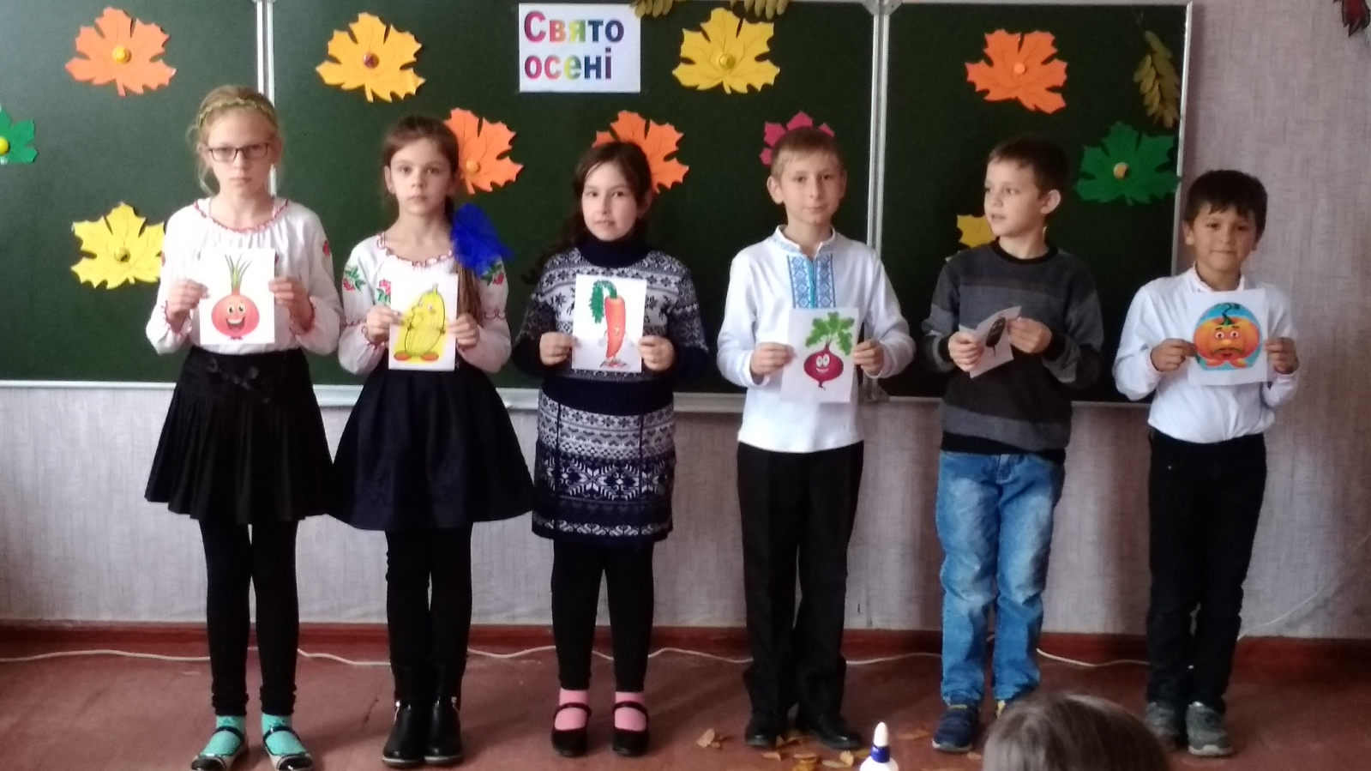

**Морква.**

Кожен знає, що морквиця

На городі — мов цариця.

Коси довгі, кучеряві,

Та ще й платтячко яскраве.

Я смачна і вітамінна,

I не гірше апельсина.

Той, хто моркву поважає,

До ста років доживає!

**Буряк.**

Ой, розхвасталась, дивітъся!

Ти не схожа на царицю.

Я від тебе красивіший:

Червоніщий і товстіший.

Український борщ чудовий

По усіх краях відомий.

У борщі я головний,

Борщ без мене — не смачний.

**Огірок.**

А зелені огірки

Всі вживають залюбки.

Нас шанують недаремно:

Дух наш свіжий і приємний,

На канапці і в салаті

Ми і в будень, і на святі.

**Цибуля.** На цибулю нарікають,

Що до сліз я допікаю.

Вибачте, та я не винна,

Бо я — лікарська рослина.

Соком з медом почастую

I здоров'я подарую.

**Диня.**

Знаменита жовта диня

На городі господиня.

Я — солодка, соковита,

Покуштуй — не схочешпити.

А як їстимеш саму—

Всі хвороби прожену!

**Гарбуз.**

Не сваріться, любі! Годі!

Я найстарший на городі.

Я — веселий і бокастий,

Жовтогрудий і смугастий.

Я – чудовий дар осінній

З гарним і смачним насінням.

Хто їсть кашу гарбузову –

Буде сильним і здоровим!

**Ведуча 2** Послухайте пісню "Овочі" у виконанні учнів 2 класу.

Завітала на город

Осінь-господиня -

Там лежала жовтая, |

Наче сонце, диня. | (2)

А зеленая капуста

Листя розпустила

І з квасолею разом |

Хоровод водила! | (2)

Розпашілися від танцю

Стиглі помідори,

Ой, скоріше вже несіть |

Всіх нас до комори! | (2)

Огірочки, як солдати,

Гарно маршували.

Усі овочі разом |

Осінь привітали! | (2)

**Конкурсна програма**

**Ведуча 1.**Осінь спати захотіла, землю листям застелила.

             Тільки вітер налетів гратись з листям захотів.

**Вчитель** Перший наш конкурс називається **„Хто збере більше листочків**?”.

Наша чарівна осінь розсипле листочки, а вам, учасники, потрібно швидко зібрати їх. Переможе той, хто швидше збере 30 листочків.

*По команді вчителя діти під музику збирають листочки. Переможець отримує медальку "Кращий математик."*

**Вчитель** Другий конкурс **Збери овочі!**

Скласти овочі з розрізаних частинок (пазлів). Перемагає той, хто першим збере .

*Вчитель роздає дітям малюнки овочів та фруктів, які розрізані на декілька частинок,білий аркуш, клей. Потрібно швидко скласти пазл та наклеїти на аркуш.*

*Переможець отримує медальку "Кращий конструктор."*

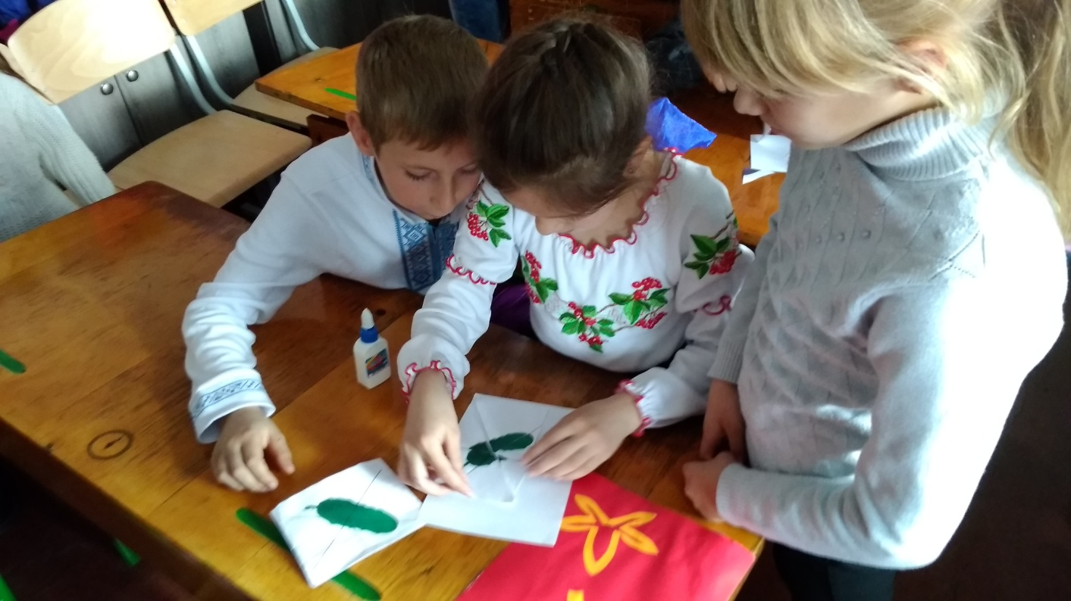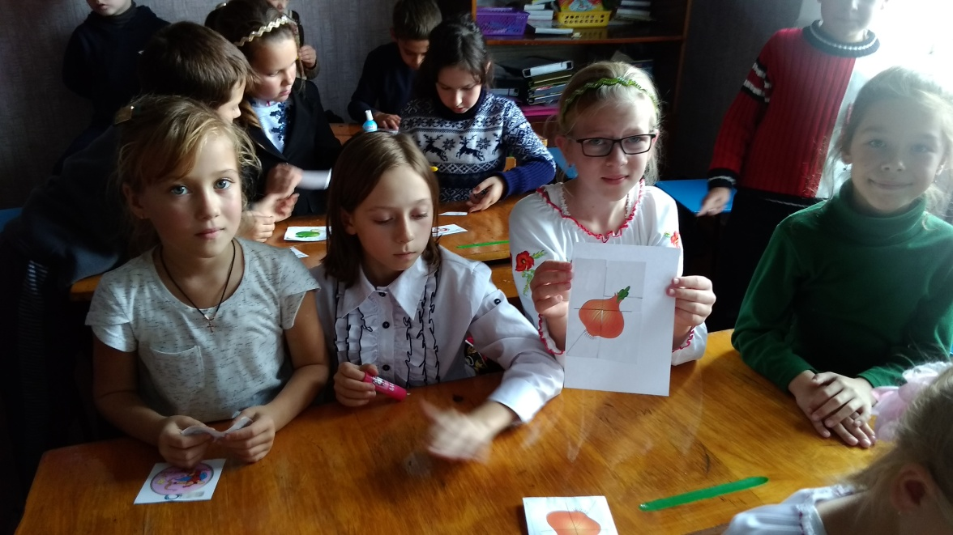

**Ведуча 1.** Наступний  **3-й** наш конкурс називається **«Танець з яблуками»**

**Вчитель.** Умови конкурсу: виходять бажаючі пари (хлопчик та дівчинка). Їм потрібно протанцювати танець, утримуючи яблуко лобами. Виграє та пара, яка довше протримає яблуко.

*Переможці отримують медальку "Краща танцювальна пара"*

**Ведучий:**  А зараз ми дізнаємося, хто з вас кращий скульптор. Конкурс називається «**Скульптор**». Завдання : обгризти яблуко так, щоб вийшла якась фігура. Наприклад, грибочок.

*Переможець отримує медальку "Кращий скульптор"*

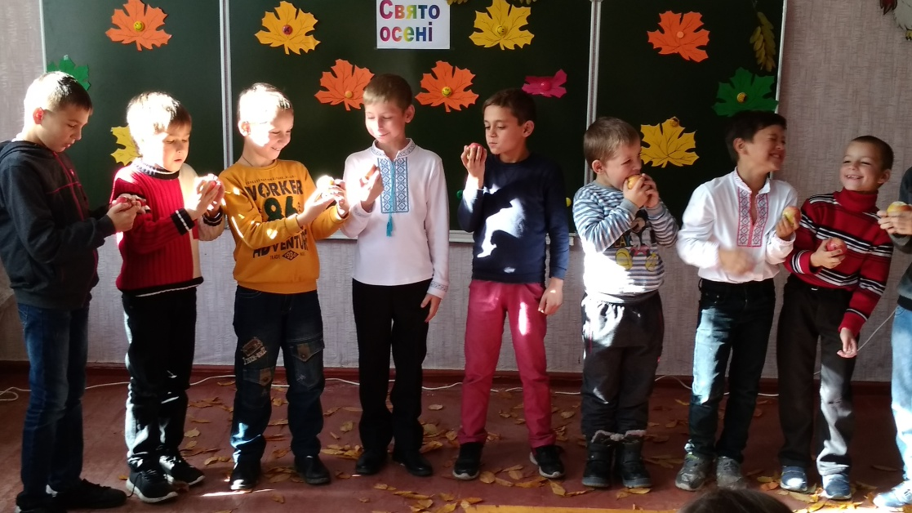

**Вчитель.** Я пропоную вам погратися у гру **«Влуч у ціль».** Я показую гроно винограду, а ви відгадуєте, скільки в ньому виноградинок. Переможець забирає виноград.

**Вікторина.**

1.На прапорі якої країни зображений листок клена? (Канада).

2.З плодів якої рослини роблять родзинки? (Виноград).

3.Які горіхи ростуть під землею? (Арахіс).

4. Який овоч називають другим хлібом? (Картопля).

5.Які дерева мають пух? (Тополя).

6.Яку лікарську рослину молоді дівчата часто використовують для ворожіння? (Ромашка).

7.Яка найбільша ягода росте на городі? (Кавун).

8.Який казковий герой народився у квітці? (Дюймовочка).

9.В якому овочі міститься дуже багато крохмалю? (Картопля).

10. Який овоч нагадує літаючу (космічну) тарілку? (Патисон).

11 Який овоч містить велику кількість вітамінів зростання? (Морква).

12. У що перетворилася карета Попелюшки? (Гарбуз).

13. Які квіти носять людські імена? *(*Роза, , Лілія, Маргаритка).

14. Яка квітка означає «зірка» і символізує радість? *(*Айстра).

15. Яка квітка є символом Японії? (Хризантема).

16. Що давали в Стародавньому Єгипті після обіду на десерт? (Варені качани капусти).

*Учень, який дав найбільшу кількість правильних відповідей, отримує медальку "Ерудит."*

Ведуча 1. Шостий конкурс . **Поєдинок силачів** „Хто більше разів підніме кабачок однією рукою”. Запрошуються п'ять хлопчикіків.

*Переможець отримує медальку "Силач."*

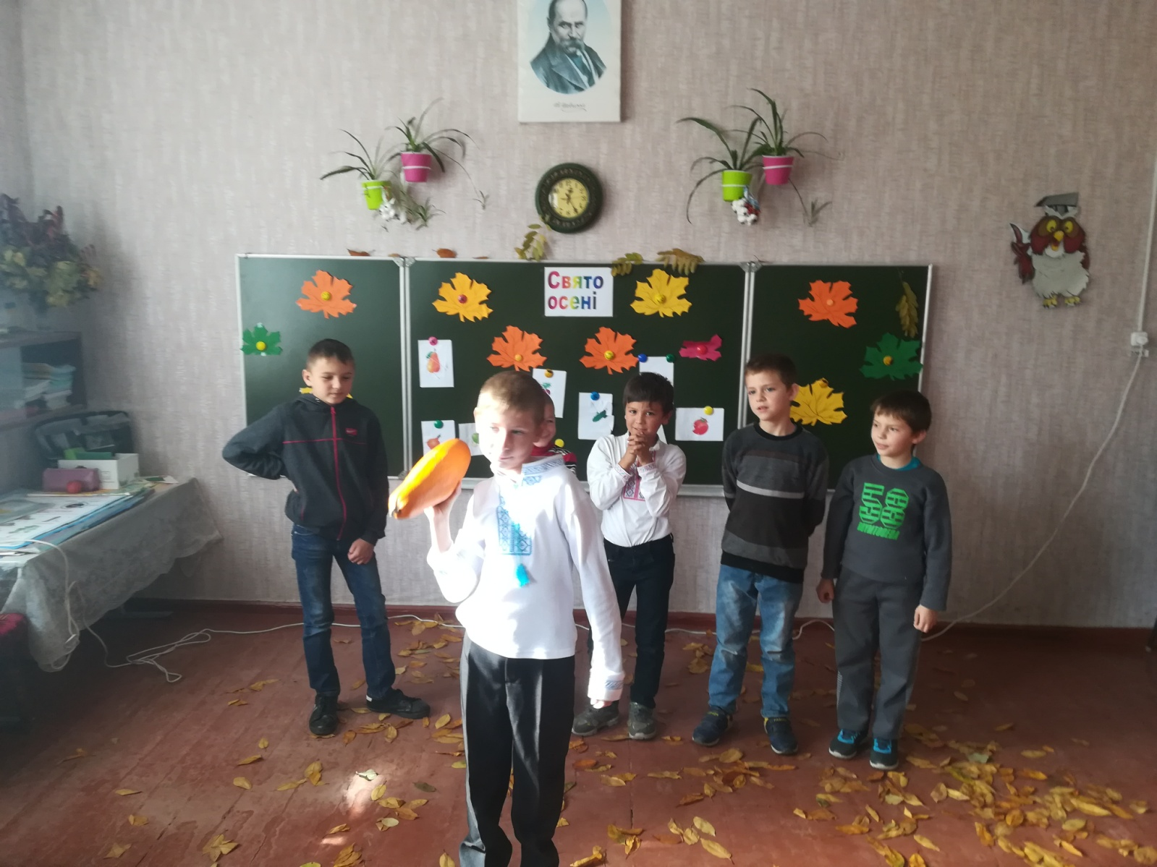

**Вчитель.** Гралися, змагалися, веселилися... А чи не хочете покуштувати осінніх дарів? Конкурс називається „**Смакота”** ( із зав’язаними очима куштувати фрукти чи овочі і вгадати)

Запрошуються десять учнів.

*Переможець отримує медальку "Кращий дегустатор."*

**Вчитель.** А зараз я запрошую всіх скуштувати дари осені. Вчитель пригощає дітей яблуками, грушами, виноградом, горішками.